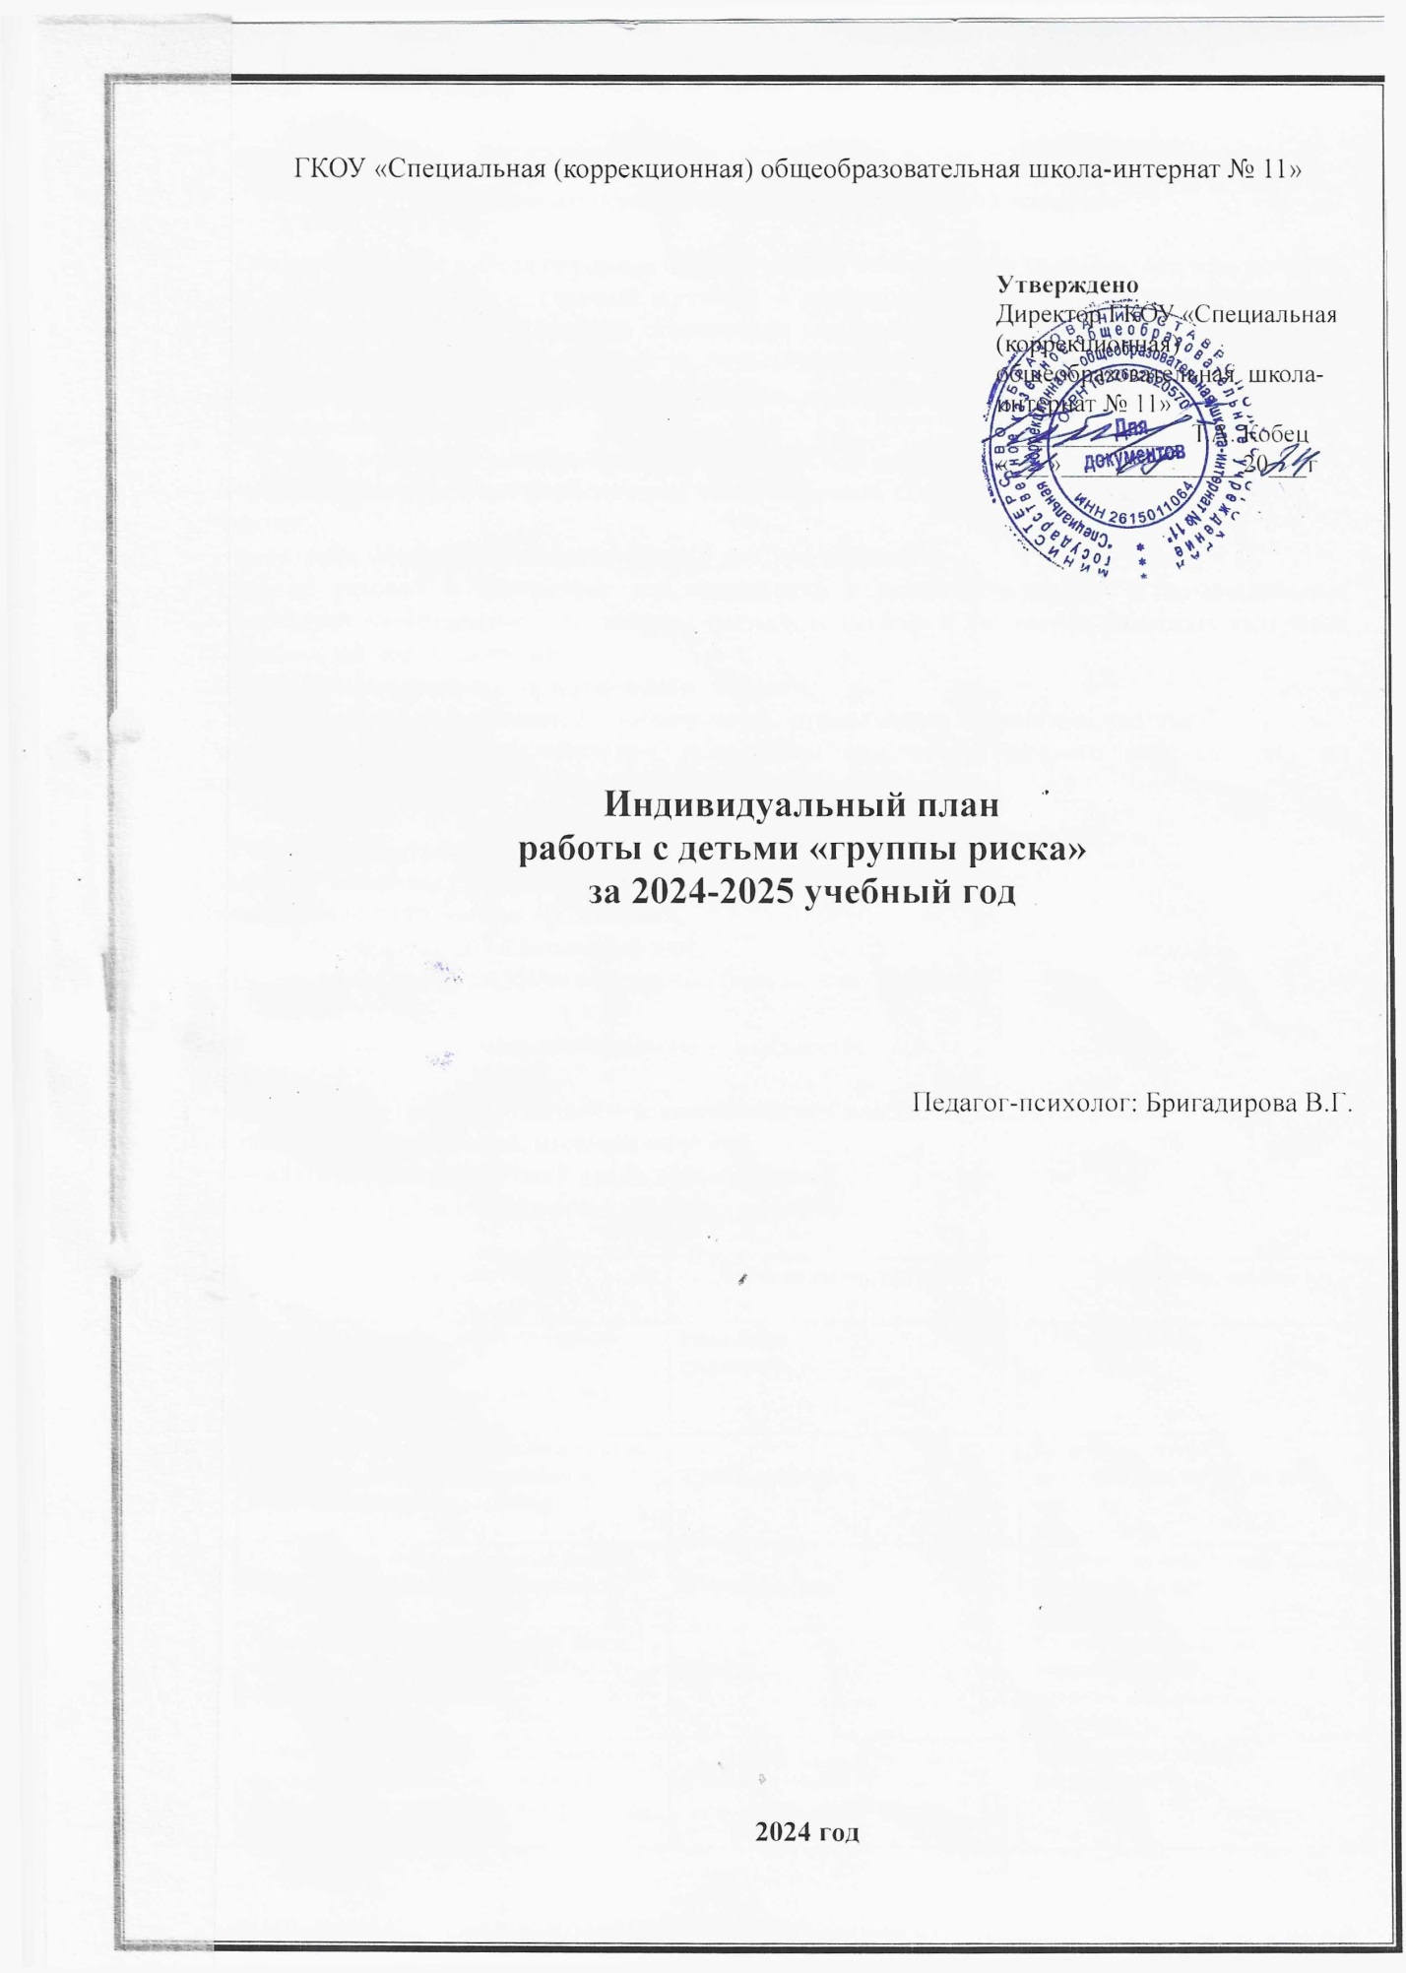

**План индивидуальной работы с воспитанниками**

Индивидуальная работа осуществляется с учетом особенностей развития каждого ребенка. Опора на положительное - главный принцип в индивидуальной работе с воспитанниками. Вовлечение воспитанника в процесс совершения морально - ценных поступков способствует усилению положительных тенденций и безболезненному вытеснению отрицательных. Эта работа предполагает включение воспитанников в коллективную, творческую общественно полезную деятельность.

К числу **основных направлений** индивидуальной работы следует отнести:

- изучение индивидуальных особенностей воспитанников, специфики условий и процесса

развития;

- установление межличностных контактов с каждым ребёнком;

- создание условий в коллективе для проявления и развития реальных и потенциальных возможностей воспитанников, реализации социально ценных и личностно значимых интересов и потребностей воспитанников;

- оказание индивидуальной помощи воспитанникам;

- взаимодействие с родителями, администрацией, социальными педагогами школы;

- диагностика результатов обучения, воспитания и развития каждого ребенка, учёт их личностных достижений.

**Работа с родителями**

Посещение семей воспитанников на дому с целью:

- ознакомление с условиями проживания;

- выполнение режима дня в выходные дни;

- «личное» место ребенка. Индивидуальные беседы с родителями.

**Цель:** социальная адаптация воспитанников в обществе.

**Задачи:**

Предупреждение правонарушений и отклоняющегося поведения воспитанника.

Социальная защита ребенка, стоящих на учёте.

Профилактика правонарушений среди воспитанников.

Организация досуга и отдыха детей, стоящих на учёте.

|  |  |  |  |
| --- | --- | --- | --- |
| **№п/п** | **Мероприятие** | **Сроки исполнения** | **Ответственные** |
| 1. | Контроль за посещаемостью уроков воспитанниками  Сдача детей в школу, из школы под роспись | ежедневно  ежедневно | Кл руководитель  Воспитатель |
| 2. | Посещение на дому, составление актов обследования ЖБУ проживания и воспитания подростка в семье | 1 раз в полугодие | Кл. руководитель, зам.директора по ВР, педагог-психолог  Воспитатель |
| 3. | Организация индивидуальных бесед и привлечения педагога -психолога | в течение года | Педагог - психолог, зам. директора по ВР  Воспитатель |
| 4. | Проведение профилактических бесед:  -«Закон и подросток»,  - «Алкоголь и подросток» | октябрь | Кл. руководитель, зам. директора по ВР,  педагог- психолог.  Воспитатель |
| 5. | Вовлечение в районные спортивные и культурно-массовые мероприятия, направленные на профилактику социальных вредностей. | в течение года | Учитель физкультуры  Воспитатель |
| 6. | Вовлечение во внеклассную деятельность школы (участие в организации и проведении мероприятий) | сентябрь - май | Зам по ВР,  Классный руководитель  Воспитатель |
| 7. | Беседа о правилах поведения, общения в коллективе | октябрь | Классный руководитель  Воспитатель |
| 8. | Урок мужества | апрель | Воспитатель |
| 9. | Классный час «Мы за здоровый образ жизни»  Проведение бесед по темам: «Права и обязанности воспитанников»; «Правонарушения и юридическая ответственность». | декабрь | Классный руководитель  Социальный педагог  Воспитатель  Педагог-психолог |
| 10. | Тематический воспитательный час «Путешествие в прошлое своей семьи» | январь | Воспитатель  Педагог-психолог |
| 11. | Беседа «Вместе преодолеваем агрессию»  Заседания Совета профилактики. | февраль | Социальный педагог  Педагог-психолог  Классный руководитель  Воспитатель |
| 12. | Индивидуальная работа с детьми по вовлечению их в кружки, секции  мероприятиях. | в течении года | Воспитатель |
| 13 | Профилактические беседы с детьми | март | Социальный педагог  Педагог-психолог  Воспитатель |
| 14. | Организация встреч обучающихся с врачами, юристами, работниками правоохранительных органов. | апрель | Кл. руководитель, зам. директора по ВР,  педагог- психолог  социальный педагог  Воспитатель |
| 15. | Проведения Дня профилактики правонарушений. Дня правовых знаний. | в течении года | Кл. руководитель, зам. директора по ВР,  педагог - психолог.  социальный педагог |
| 16. | Рассмотрение учащихся на заседании комиссии по делам несовершеннолетних (по необходимости)    По мере необходи - мости | в течении года | Кл. руководитель, зам. директора по ВР,  педагог - психолог.  социальный педагог |
| 17. | Собеседование с воспитателями, родителями по вопросам посещения самоподготовки  Отношение ребенка к выполнению домашнего задания    домашних заданий, степень самостоятельности при выполнении заданий | в течении года | Кл. руководитель, зам. директора по ВР,  педагог - психолог.  социальный педагог |

Педагог-психолог: Бригадирова В.Г.